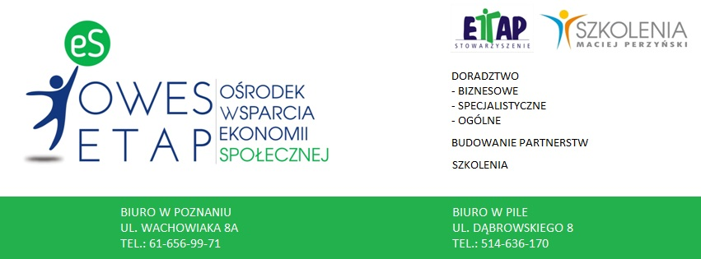
OŚRODEK WSPARCIA EKONOMII SPOŁECZNEJ W SUBREGIONIE PILSKIM
Oś priorytetowa 7: Włączenie społeczne Działanie 7.3. Ekonomia społeczna Poddziałanie 7.3.2. Ekonomia społeczna

Celem projektu jest wzmocnienie potencjału sektora ekonomii społecznej w Subregionie pilskim oraz promowanie korzyści, jakie niesie ze sobą ekonomia społeczna.
KTO MOŻE SKORZYSTAĆ Z OFERTY?
- Podmioty ekonomii społecznej z Subregionu pilskiego
(np.: organizacje pozarządowe, podmioty reintegracyjne w tym ZAZ, WTZ, CIS, KIS, spółdzielnie w tym spółdzielnie pracy, socjalne, inwalidów, niewidomych, przedsiębiorstwa społeczne).
- Instytucje otoczenia ekonomii społecznej z Subregionu pilskiego
(np.: powiatowe urzędy pracy, miejskie oraz powiatowe centra pomocy rodzinie, gminne oraz miejskie ośrodki pomocy społecznej, media, samorządy, przedsiębiorcy).
- Osoby fizyczne zamieszkałe na terenie Subregionu pilskiego
(np.: osoby pracujące, osoby pozostające bez pracy, osoby niepełnosprawne, osoby korzystające ze świadczeń pomocy społecznej, osoby zainteresowane założeniem podmiotu ekonomii społecznej np. spółdzielni socjalnej).
- Nieformalne grupy działania, nieformalni liderzy lokalni i lokalni przedsiębiorcy z Subregionu pilskiego.
JAKIEGO WSPARCIA UDZIELAMY?
Osoby fizyczne | Istniejące podmioty ekonomii społecznej
- Doradztwo prawne, księgowo-podatkowe, finansowe, marketingowe oraz doradztwo biznesowe.  - Szkolenia zawodowe i branżowe.  - Dotacje na utworzenie spółdzielni socjalnych  w wysokości do 23 tys. zł/osobę.  - Wsparcie pomostowe dla osób, które utworzyły spółdzielnię socjalną w ramach projektu w wysokości do 1750 zł/mc wypłacane w okresie od 6 do 12 miesięcy.  - Warsztaty, doradztwo, mentoring, tutoring, coaching, wizyty studyjne.  - 3-miesięczne płatne staże w przedsiębiorstwach społecznych lub innych instytucjach. | - Doradztwo prawne, księgowo-podatkowe, finansowe, marketingowe oraz doradztwo biznesowe.  - Działania animacyjne wspierające budowanie partnerstw lokalnych na rzecz aktywizacji społeczno-zawodowej osób znajdujących się w niekorzystnej sytuacji na rynku pracy.  - Dotacje na utworzenie nowego miejsca pracy  w istniejących lub nowo utworzonych podmiotach ekonomii społecznej lub w przedsiębiorstwach społecznych w wysokości do 23 tys. zł/ osobę.  - Specjalistyczne usługi prawne, księgowe, marketingowe i zawodowe w wysokości do 15 000 zł.

Zapraszamy do odwiedzenia naszej strony internetowej i zapoznania się z pełną ofertą Ośrodka.

Biuro OWES ETAP w Poznaniu | Subregionalny Punkt Informacyjny w Pile
ul. Wachowiaka 8A, 60 - 681 Poznań  tel. 61 656 99 71,  e-mail: owesetap@owesetap.pl  www.owesetap.pl | ul. Dąbrowskiego 8, 64 - 920 Piła  tel. +48 514 636 170  www.owesetap.pl

